

**2020-2021 жылдарға арналған Солтүстік Қазақстан облысы Мағжан Жұмабаев ауданында жайылымдарды басқару және оларды пайдалану жөніндегі жоспарды бекіту туралы**

Солтүстік Қазақстан облысы Мағжан Жұмабаев ауданы мәслихатының 2020 жылғы 22 қазандағы № 42-4 шешімі. Солтүстік Қазақстан облысының Әділет департаментінде 2020 жылғы 28 қазанда № 6608 болып тіркелді

      Қазақстан Республикасының 2001 жылғы 23 қаңтардағы "Қазақстан Республикасындағы жергілікті мемлекеттік басқару және өзін-өзі басқару туралы" Заңының 6-бабы 1-тармағының 1) тармақшасына, Қазақстан Республикасының 2017 жылғы 20 ақпандағы "Жайылымдар туралы" Заңының 8-бабының 1) тармақшасына сәйкес Солтүстік Қазақстан облысы Мағжан Жұмабаев ауданының мәслихаты ШЕШІМ ҚАБЫЛДАДЫ:

      1. 2020-2021 жылдарға арналған Солтүстік Қазақстан облысы Мағжан Жұмабаев ауданында жайылымдарды басқару және оларды пайдалану жөніндегі жоспар осы шешімге қосымшаға сәйкес бекітілсін.

      2. Осы шешім оның алғашқы ресми жарияланған күнінен кейін күнтізбелік он күн өткен соң қолданысқа енгізіледі.

|  |
| --- |
| *Мағжан Жұмабаев ауданы* |
| *мәслихаты сессиясының төрағасы* | *Г.Сагандыкова* |
| *Мағжан Жұмабаев ауданы* |
| *мәслихатының хатшысы* | *Т.Абильмажинов* |

|  |  |
| --- | --- |
|  | Солтүстік Қазақстан облысы |
|  | Мағжан Жұмабаев |
|  | ауданының мәслихаты |
|  | 2020 жылғы 22 қазаны |
|  | № 42-4 шешіміне |
|  | қосымша |

**2020-2021 жылдарға арналған Солтүстік Қазақстан облысы Мағжан Жұмабаев ауданында жайылымдарды басқару және оларды пайдалану жөніндегі жоспар**

      Осы 2020-2021 жылдарға арналған Солтүстік Қазақстан облысы Мағжан Жұмабаев ауданында жайылымдарды басқару және оларды пайдалану жөніндегі жоспар (бұдан әрі – Жоспар) Қазақстан Республикасының 2017 жылғы 20 ақпандағы "Жайылымдар туралы" Заңына, Қазақстан Республикасының 2001 жылғы 23 қаңтардағы "Қазақстан Республикасындағы жергілікті мемлекеттік басқару және өзін-өзі басқару туралы" Заңына, Қазақстан Республикасының Қазақстан Республикасы Премьер-Министрінің орынбасары – Қазақстан Республикасы Ауыл шаруашылығы министрінің 2017 жылғы 24 сәуірдегі №173 "Жайылымдарды ұтымды пайдалану қағидаларын бекіту туралы" Бұйрығына (Қазақстан Республикасының Әділет министрлігінде №15090 тіркелген), Қазақстан Республикасы Ауыл шаруашылығы министрінің 2015 жылғы 15 сәуірден №3-3/332 "Жайылымдардың жалпы алаңына түсетін жүктеменің шекті рұқсат етілетін нормасын бекіту туралы" Бұйрығына (Қазақстан Республикасының Әділет министрлігінде №11064 тіркелген) сәйкес әзірленді.

      Жоспар жайылымдарды ұтымды пайдалану, жемшөпке қажеттілікті тұрақты қамтамасыз ету және жайылымдардың тозу процестерін болғызбау мақсатында қабылданады.

      Жоспар:

      1) құқық белгілейтін құжаттар негізінде жер санаттары, жер учаскелерінің меншік иелері және жер пайдаланушылар бөлінісінде әкімшілік-аумақтық бірлік аумағында жайылымдардың орналасу схемасын (картасын) осы Жоспардың 1-қосымшаға сәйкес;

      2) жайылым айналымдарының қолайлы схемаларын осы Жоспардың 2-қосымшаға сәйкес;

      3) жайылымдардың, оның ішінде маусымдық жайылымдардың сыртқы және ішкі шекаралары мен алаңдары, жайылымдық инфрақұрылым объектілері белгіленген картаны осы Жоспардың 3-қосымшаға сәйкес;

      4) жайылым пайдаланушылардың су тұтыну нормасына сәйкес жасалған су көздерiне (көлдерге, өзендерге, тоғандарға, апандарға, суару немесе суландыру каналдарына, құбырлы немесе шахталы құдықтарға) қол жеткізу схемасын осы Жоспардың 4-қосымшаға сәйкес;

      5) жайылымы жоқ жеке және (немесе) заңды тұлғалардың ауыл шаруашылығы жануарларының мал басын орналастыру үшін жайылымдарды қайта бөлу және оны берілетін жайылымдарға ауыстыру схемасын осы Жоспардың 5-қосымшаға сәйкес;

      6) ауыл шаруашылығы жануарларын жаюдың және айдаудың маусымдық маршруттарын белгілейтін жайылымдарды пайдалану жөніндегі күнтізбелік графикті осы Жоспардың 6-қосымшаға сәйкес;

      7) тиісті әкімшілік-аумақтық бірлікте жайылымдарды ұтымды пайдалану үшін қажетті өзге де талаптарды қамтиды.

      Жоспар жайылымдарды геоботаникалық зерттеп-қараудың жай-күйі туралы мәліметтер, ветеринариялық-санитариялық объектілер туралы мәліметтер, иелерін-жайылым пайдаланушыларды, жеке және (немесе) заңды тұлғаларды көрсете отырып, ауыл шаруашылығы жануарлары мал басының саны туралы деректер, ауыл шаруашылығы жануарларының түрлері мен жыныстық жас топтары бойынша қалыптастырылған үйірлердің, отарлардың, табындардың саны туралы деректер, жайылымдарда ауыл шаруашылығы жануарларын жаю ерекшеліктеріескеріле отырып қабылданды.

      Әкімшілік-аумақтық бөлініс бойынша Мағжан Жұмабаев ауданында 17 ауылдық округ, Булаев қаласы, 62 ауылдық елді мекен орналасқан.

      Мағжан Жұмабаев ауданы аумағының жалпы көлемі 780698 га, оның ішінде жайылымдық жерлер - 162650 га, оның ішінде жайылымдар: Булаев қаласында – 3998 га, Авангард ауылдық округінде – 4445 га, Аққайың ауылдық округінде – 23670 га, Алтын дән ауылдық округінде – 5370 га, Бастомар ауылдық округінде – 6900 га, Бәйтерек ауылдық округінде – 9724 га, Возвышен ауылдық округінде – 9848 га, Қарақоға ауылдық округінде – 6628 га, Конюхов ауылдық округінде – 21901 га, Лебяжье ауылдық округінде – 6852 га, Мағжан ауылдық округінде – 4733 га, Молодогвардейское ауылдық округінде – 12813 га, Ноғайбай би ауылдық округінде – 9277 га, Полудин ауылдық округінде – 8088, Таман ауылдық округінде – 9137 га, Ұзынкөл ауылдық округінде – 2899 га, Успен ауылдық округінде – 7122, Чистов ауылдық округінде – 9245 га.

      Санаттар бойынша жерлер бөлінісі:

      ауыл шаруашылығы мақсатындағы жерлер– 601641 га;

      елді мекен жерлері– 67790 га;

      өнеркәсiп, көлiк, байланыс, ғарыш қызметі, қорғаныс, ұлттық қауіпсіздік мұқтажына арналған жерлер және ауыл шаруашылығына арналмаған өзге де жерлер – 5071 га;

      орман қорының жері – 88497 га;

      қордағы жерлер-17699 га.

      Ауданның климаттық зонасы күртконтиненталды, қысы күшті желдермен ұзақ, жазы ыстық және құрғақ. Ауаның жылдық орташа температурасы қаңтар айында – -15; -35°С, шілде айында – +23; +32°С. Жауынның орташа түсімі 250-350 мм.

      Ауданның өсімдік жамылғысы әртүрлі, шамамен 160 түрі бар. Олардың ішінде дәнділер, күрделігүлділер, шаршыгүлділерең көп тараған.

      Топырағы шалғын-қара. Топырақтың құнарлы қабатының қалыңдығы 45-60 см.

      Ауданда 22 мал дәрігерлік пункті, 67 мал көмінділері бар.

      Қазіргі уақытта Мағжан Жұмабаев ауданында мүйізді ірі қара 37669 бас, мүйізді ұсақ мал 38827 бас, 13970 бас жылқы саналады.

      Ауыл шаруашылығы жануарларын қамтамасыз ету үшін Мағжан Жұмабаев ауданы бойынша барлығы 162650 га жайылымдық алқаптары бар. Елдімекен шегіндегі жайылымдары 44446 га жайылым саналады, қордағы жерлерде 3485 га жайылымдық алқаптар бар.

      Мағжан Жұмабаев ауданыжайылымдарының көлемі ауылшаруашылық жануарларының мал басын толық қамтамасыз етеді. Шалғайдағы мал шаруашылығы үшін пайдаланылатын шалғайдағы жайылымдар жоқ. Сондықтан мал айдау үшін сервитуттарының қажеттілігі жоқ. Сондай-ақ аудан аумағында аридті жайылымдар жоқ.

      Ескерту: аббревиатураның шешуі:

      га - гектар;

      мм - миллиметр;

      см - сантиметр;

      а/о - ауылдық округ;

      С – Цельсия көрсеткіші.

|  |  |
| --- | --- |
|  | Солтүстік Қазақстан облысы |
|  | Мағжан Жұмабаев ауданында |
|  | 2020-2021 жылдарға арналған |
|  | жайылымдарды басқару және |
|  | оларды пайдалану жөніндегі |
|  | жоспарға 1-қосымша |

**Құқық белгілейтін құжаттар негізінде жер санаттары, жер учаскелерінің меншік иелері және жер пайдаланушылар бөлінісінде әкімшілік-аумақтық бірлік аумағында жайылымдардың орналасу схемасы (картасы)**

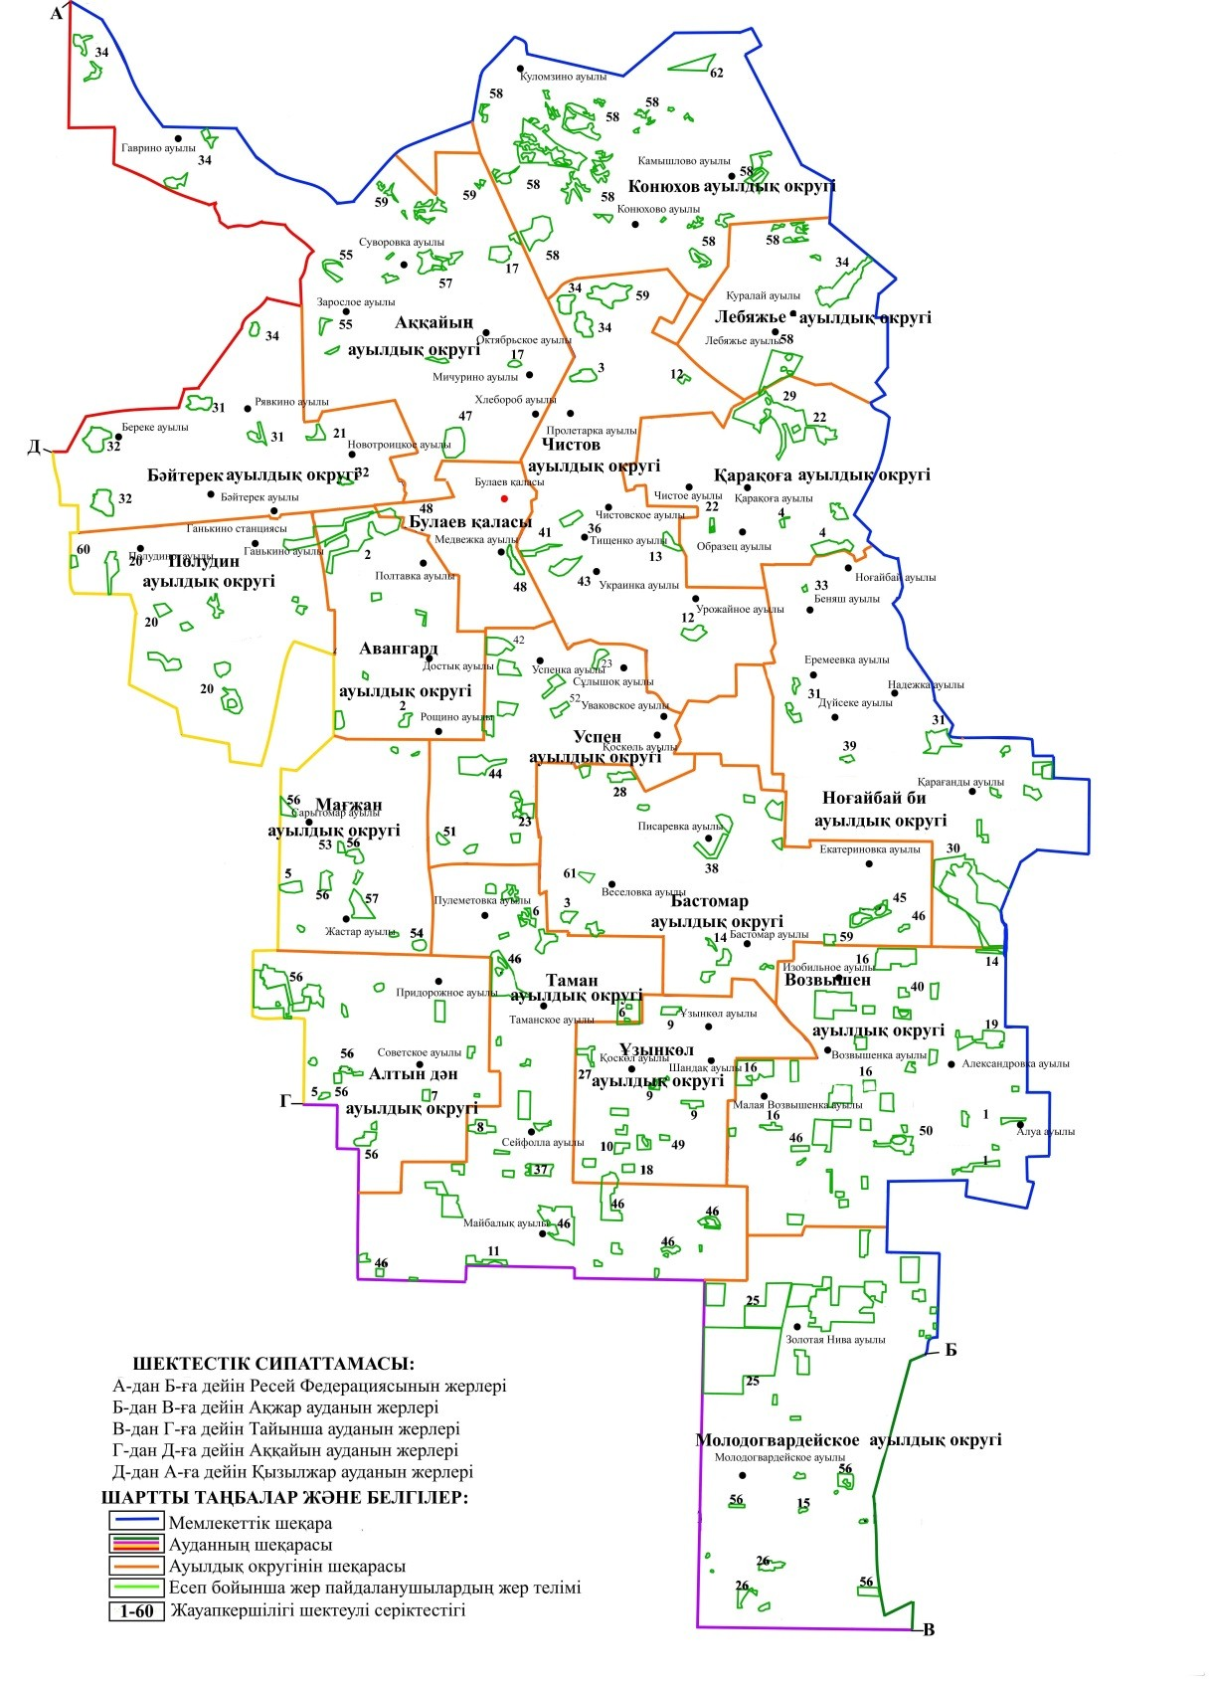

**Мағжан Жұмабаев ауданы жайылымдарының орналасу схемасына (картасына) қоса беріліп отырған жер учаскелерін жер пайдаланушылардың тізімі**

|  |  |
| --- | --- |
| № | Атауы, жер пайдаланушылардын аты-жөні |
| 1 | "Александровское" жауапкершілігі шектеулі серіктестігі |
| 2 | "Алтын Астык 2050" жауапкершілігі шектеулі серіктестігі |
| 3 | "Писаревское Агро" жауапкершілігі шектеулі серіктестігі |
| 4 | "Нұр Агро 2050" жауапкершілігі шектеулі серіктестігі |
| 5 | "МагЖумСевКаз" жауапкершілігі шектеулі серіктестігі |
| 6 | "Таманское" жауапкершілігі шектеулі серіктестігі |
| 7 | "Алтын мұра" жауапкершілігі шектеулі серіктестігі |
| 8 | "Вива Норд" жауапкершілігі шектеулі серіктестігі |
| 9 | "Үлгілі" жауапкершілігі шектеулі серіктестігі |
| 10 | "Үлгілі Агро" жауапкершілігі шектеулі серіктестігі |
| 11 | "Летовка" жауапкершілігі шектеулі серіктестігі |
| 12 | "Чистовский" жауапкершілігі шектеулі серіктестігі |
| 13 | "Чистовское Агро" жауапкершілігі шектеулі серіктестігі |
| 14 | "Жетісу-Жер" жауапкершілігі шектеулі серіктестігі |
| 15 | "Торғай Амангелді" жауапкершілігі шектеулі серіктестігі |
| 16 | "Земля Возвышенки" жауапкершілігі шектеулі серіктестігі |
| 17 | "Раяна" жауапкершілігі шектеулі серіктестігі |
| 18 | "Әлжан-Жуан" жауапкершілігі шектеулі серіктестігі |
| 19 | "Таммит" жауапкершілігі шектеулі серіктестігі |
| 20 | "Полудинское" жауапкершілігі шектеулі серіктестігі |
| 21 | "Новотроицкое" жауапкершілігі шектеулі серіктестігі |
| 22 | "ЖНВ" жауапкершілігі шектеулі серіктестігі |
| 23 | "ЖНВ-СК" жауапкершілігі шектеулі серіктестігі |
| 24 | "ЖНВ-АГРО" жауапкершілігі шектеулі серіктестігі |
| 25 | "Салахадин" жауапкершілігі шектеулі серіктестігі |
| 26 | "Туған Жер" жауапкершілігі шектеулі серіктестігі |
| 27 | "Рика КZ" жауапкершілігі шектеулі серіктестігі |
| 28 | "ЕрмекАгроСевер" жауапкершілігі шектеулі серіктестігі |
| 29 | "Ермак" жауапкершілігі шектеулі серіктестігі |
| 30 | "ҚЫЗЫЛЖАР ЖЕМ" жауапкершілігі шектеулі серіктестігі |
| 31 | "АКСА-Север" жауапкершілігі шектеулі серіктестігі |
| 32 | "Ноғайбай" жауапкершілігі шектеулі серіктестігі |
| 33 | "Надеждинское" жауапкершілігі шектеулі серіктестігі |
| 34 | "НұрСенАгро" жауапкершілігі шектеулі серіктестігі |
| 35 | "Бишкульская птицефабрика" жауапкершілігі шектеулі серіктестігі |
| 36 | "АгротехПролетарское" жауапкершілігі шектеулі серіктестігі |
| 37 | "Сейфуллинское Агро" жауапкершілігі шектеулі серіктестігі |
| 38 | "Байшілік Ел" жауапкершілігі шектеулі серіктестігі |
| 39 | "Мирас-СКО" жауапкершілігі шектеулі серіктестігі |
| 40 | "Север Жасыл Жер" жауапкершілігі шектеулі серіктестігі |
| 41 | "Allianceagro" жауапкершілігі шектеулі серіктестігі |
| 42 | "КаратДанСК" жауапкершілігі шектеулі серіктестігі |
| 43 | "Сезон-СК" жауапкершілігі шектеулі серіктестігі |
| 44 | "Фирма Леся" жауапкершілігі шектеулі серіктестігі |
| 45 | "Альтаир Агро" жауапкершілігі шектеулі серіктестігі |
| 46 | "Агрофирма Майбалық" жауапкершілігі шектеулі серіктестігі |
| 47 | "Әшім-СК" жауапкершілігі шектеулі серіктестігі |
| 48 | "Станица-СК" жауапкершілігі шектеулі серіктестігі |
| 49 | "ЕлЖасАстық" жауапкершілігі шектеулі серіктестігі |
| 50 | "ТДС-Агро" жауапкершілігі шектеулі серіктестігі |
| 51 | "Урожайный колос" жауапкершілігі шектеулі серіктестігі |
| 52 | "Агро-Комплекс-Сулышок" жауапкершілігі шектеулі серіктестігі |
| 53 | "Алтын жер-СК" жауапкершілігі шектеулі серіктестігі |
| 54 | "Сарытомар-СК" жауапкершілігі шектеулі серіктестігі |
| 55 | "Звездочка Агро" жауапкершілігі шектеулі серіктестігі |
| 56 | "СК Агро 2050" жауапкершілігі шектеулі серіктестігі |
| 57 | "Қызылжар МТС АГРО" жауапкершілігі шектеулі серіктестігі |
| 58 | "Болашақ табыс" жауапкершілігі шектеулі серіктестігі |
| 59 | "Мал өнімдері Nord 2050" жауапкершілігі шектеулі серіктестігі |
| 60 | "ДАФ СК" жауапкершілігі шектеулі серіктестігі |
| 61 | "Пулеметовский" ауыл шаруашылығы өндірістік кооперативі" өндірістік кооперативі |
| 62 | "BAKERNUR" жауапкершілігі шектеулі серіктестігі |
| 63 | Антимонов Владимир Федорович |
| 64 | Алешин Александр Иванович |
| 65 | Амоев Бари Соттоевич |
| 66 | Альназиров Кайырлы Жумабекович |
| 67 | Акопян Гарник Анушаванович |
| 68 | Абильмажинов Тулеген Альжанович |
| 69 | Абильмажинов Мирхан Альжанович |
| 70 | Артюхов Александр Алексеевич |
| 71 | Алещенко Николай Андреевич |
| 72 | Билялов Ерик Султангазынович |
| 73 | Ажданов Нурлан Туякович |
| 74 | Бекмагамбетов Жомарт Сукунович |
| 75 | Бабиченко Владимир Григорьевич |
| 76 | Бахметьев Дмитрий Михайлович |
| 77 | Базарбаев Актан Тулегенович |
| 78 | Бубенко Анатолий Павлович |
| 79 | Бубенко Андрей Павлович |
| 80 | Бойко Виктор Александрович |
| 81 | Баймуратов Ризабек Ермекович |
| 82 | Буртубаев Нурлубек Магауович |
| 83 | Буханов Болат Тахтакиевич |
| 84 | Бейсембаев Руслан Серикович |
| 85 | Витершпан Сергей Владимирович |
| 86 | Васильев Николай Петрович |
| 87 | Гладин Борис Николаевич |
| 88 | Гюнтнер Сергей Ролянович |
| 89 | Кульжабаев Кахарман Шериевич |
| 90 | Грауверг Валериан Константинович |
| 91 | Глушко Анатолий Петрович |
| 92 | Доскенова Надежда Галимовна |
| 93 | Дмитриева Лариса Оскаровна |
| 94 | Дзюбенко Сергей Иванович |
| 95 | Жигалова Татьяна Геннадьевна |
| 96 | Жумабеков Урал Шаяхметович |
| 97 | Жанибеков Кайрат Сапаргалиевич |
| 98 | Жанаков Азамат Ержанович |
| 99 | Зенков Сергей Аркадьевич |
| 100 | Зейнелгабиденов Нуртай Сагитович |
| 101 | Захаров Юрий Владимирович |
| 102 | Зайцев Виктор Павлович |
| 103 | Искаков Марат Хабибулович |
| 104 | Климкина Инна Владимировна |
| 105 | Кучурбаева Алия Капаровна |
| 106 | Кених Владимир Антонович |
| 107 | Коварж Валерий Николаевич |
| 108 | Кучерявая София Станиславовна |
| 109 | Калиниченко Александр Александрович |
| 110 | Калиниченко Виталий Александрович |
| 111 | Калиниченко Светлана Дмитриевна |
| 112 | Кудасбаев Бакен Амантаевич |
| 113 | Кудасбаева Дамеш Каиркенова |
| 114 | Кинцель Елена Алексеевна |
| 115 | Кедо Андрей Викторович |
| 116 | Кусаинов Ерген Агбаевич |
| 117 | Кожамжаров Кайрат Зендашевич |
| 118 | Куатбеков Данияр Даутович |
| 119 | Калиева Жумабике Хафизовна |
| 120 | Калыкова Марзия Ашеновна |
| 121 | Касенов Нуржан Кауашевич |
| 122 | Абилов Талгат Тургунович |
| 123 | Какабаев Ерлик Елтайевич |
| 124 | Кожахметов Асхат Серикович |
| 125 | Кожагулов Булат Балташевич |
| 126 | Каирова Кульназия Смагуловна |
| 127 | Каракучуков Баянбай Акмурзинович |
| 128 | Калитинец Анатолий Владимирович |
| 129 | Казакова Лидия Ивановна |
| 130 | Кнауб Дмитрий Александрович |
| 131 | Кнауб Александр Адамович |
| 132 | Клишин Геннадий Владимирович |
| 133 | Корж Галина Анатольевна |
| 134 | Компаниец Владимир Александрович |
| 135 | Кузнецов Олег Викторович |
| 136 | Лелюх Иван Иванович |
| 137 | Лунин Андрей Михайлович |
| 138 | Милюков Владимир Васильевич |
| 139 | Мукашев Каиргельды Укенович |
| 140 | Мейманов Кежен Темиргалиевич |
| 141 | Мазурик Сергей Васильевич |
| 142 | Мазурик Владимир Васильевич |
| 143 | Мукужанова Сания Мукашевна |
| 144 | Мясникова Людмила Васильевна |
| 145 | Мендыбаева Сымбат Алимжановна |
| 146 | Нурмуканов Жандос Келесович |
| 147 | Нурбаев Даулет Махмутович |
| 148 | Овчаренко Иван Иванович |
| 149 | Оспанов Алибай Хаджимуратович |
| 150 | Опрышко Алексей Кириллович |
| 151 | Омаров Уразбек Саукенович |
| 152 | Обухов Валерий Дмитриевич |
| 153 | Омарова Мархаба Бейсеновна |
| 154 | Овчинников Павел Викторович |
| 155 | Подсвиров Сергей Петрович |
| 156 | Попцова Саида Камильевна |
| 157 | Жансеитов Талгат Аманович |
| 158 | Попова Ирина Геннадьевна |
| 159 | Рыбиков Николай Александрович |
| 160 | Ромашкин Владимир Николаевич |
| 161 | Реммих Наталья Эдуардова |
| 162 | Самохин Сергей Анатольевич |
| 163 | Садуов Мурат Абдрахманович |
| 164 | Синявский Юрий Иванович |
| 165 | Сеитов Бейсек Каирович |
| 166 | Сапаров Алтынбек Сейпуллович |
| 167 | Сафонов Николай Павлович |
| 168 | Силифонов Виталий Иванович |
| 169 | Сапаров Алибек Ануарбекович |
| 170 | Старицын Александр Геннадьевич |
| 171 | Сыздыков Марат Каиркеевич |
| 172 | Сатыбалдинов Идиал Ахметович |
| 173 | Сапарова Ботагоз Кенжебаевна |
| 174 | Сембина Айгуль Габбасовна |
| 175 | Сек Юрий Михайлович |
| 176 | Сиралинова Наталья Андреевна |
| 177 | Салыкова Гульжибек Сериковна |
| 178 | Ситников Павел Гаврилович |
| 179 | Тольков Николай Викторович |
| 180 | Тальков Виктор Леонидович |
| 181 | Темиров Сабит Ашимович |
| 182 | Темиров Казбек Муратович |
| 183 | Туницкий Николай Борисович |
| 184 | Фалько Зоя Николаевна |
| 185 | Фиксель Светлана Ильинична |
| 186 | Фисенко Николай Николаевич |
| 187 | Ходырев Александр Викторович |
| 188 | Чернышов Вячеслав Павлович |
| 189 | Шупанов Жумабек Траспаевич |
| 190 | Шаймерденов Алмас Бекбергенович |
| 191 | Шаймерденова Жасира Камалиевна |
| 192 | Шупанов Манас Аманжолович |
| 193 | Шавкун Анатолий Иванович |
| 194 | Эйрих Виктор Викторович |
| 195 | Яшин Александр Юрьевич |
| 196 | Райымбекова Гульмира Есимхановна |

|  |  |
| --- | --- |
|  | Солтүстік Қазақстан облысы |
|  | Мағжан Жұмабаев ауданында |
|  | 2020-2021 жылдарға арналған |
|  | жайылымдарды басқару және |
|  | оларды пайдалану жөніндегі |
|  | жоспарға 2-қосымша |

**Жайылым айналымдарының қолайлы схемалары**

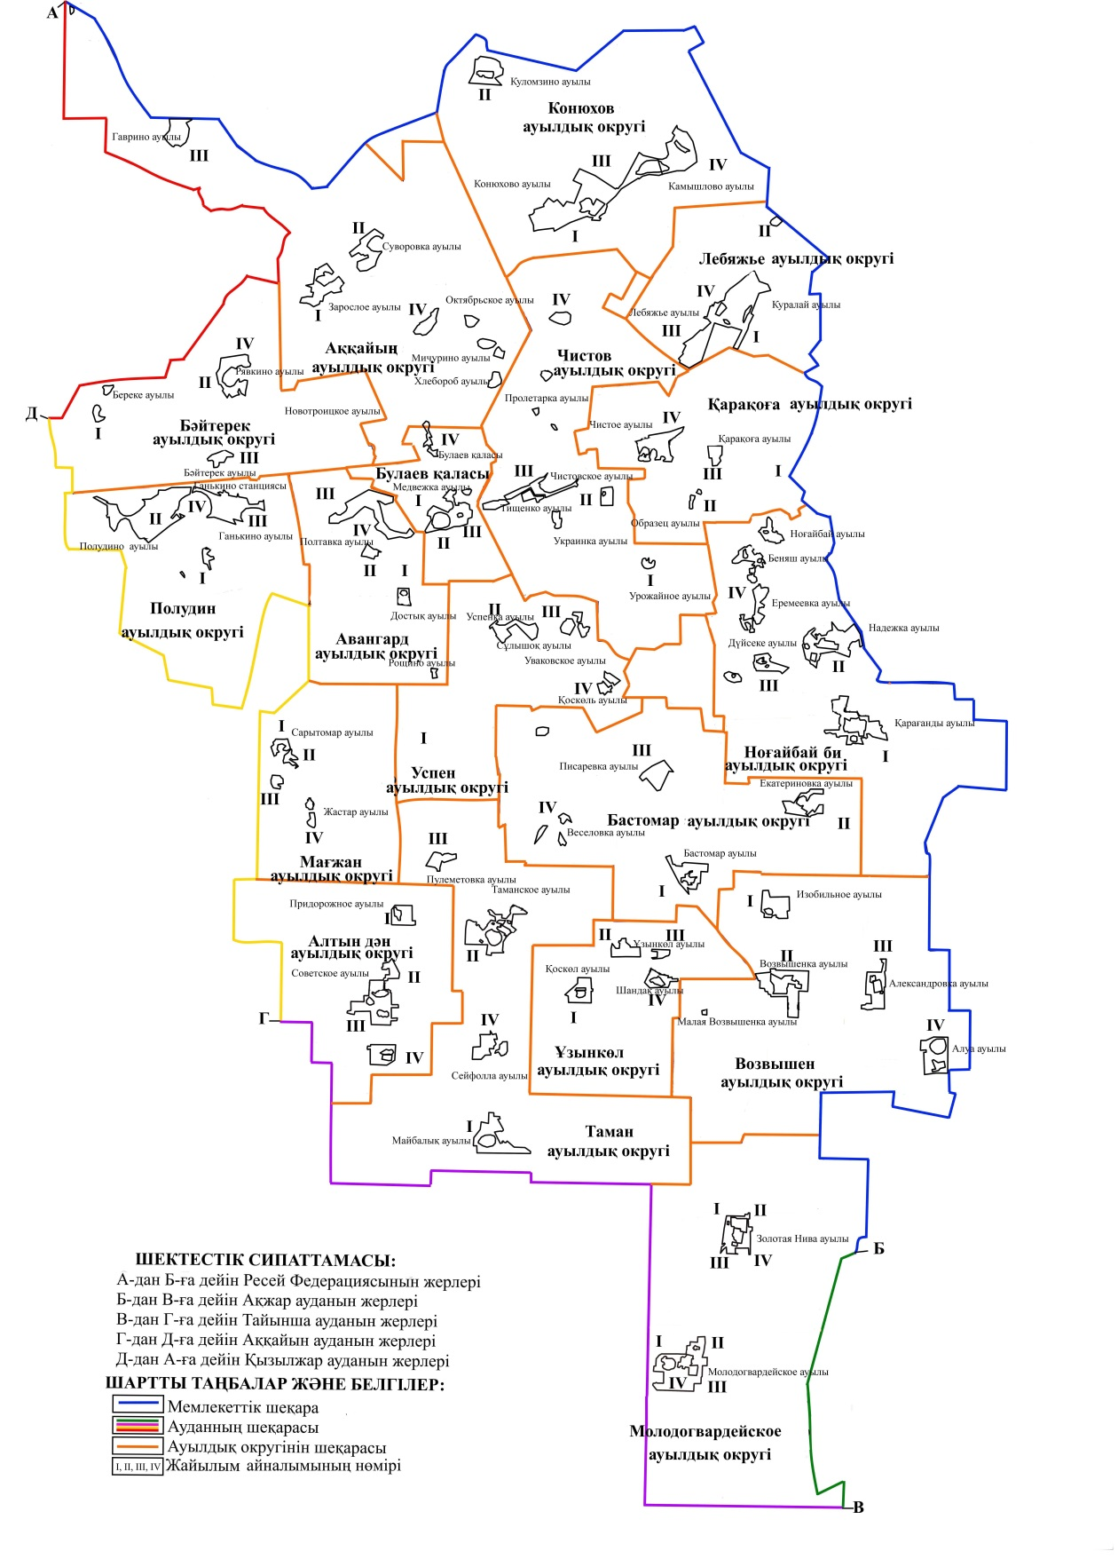

|  |  |
| --- | --- |
|  | Солтүстік Қазақстан облысы |
|  | Мағжан Жұмабаев ауданында |
|  | 2020-2021 жылдарға арналған |
|  | жайылымдарды басқару және |
|  | оларды пайдалану жөніндегі |
|  | жоспарға 3-қосымша |

**Жайылымдардың, оның ішінде маусымдық жайылымдардың сыртқы және ішкі шекаралары мен алаңдары, жайылымдық инфрақұрылым объектілері белгіленген картасы**

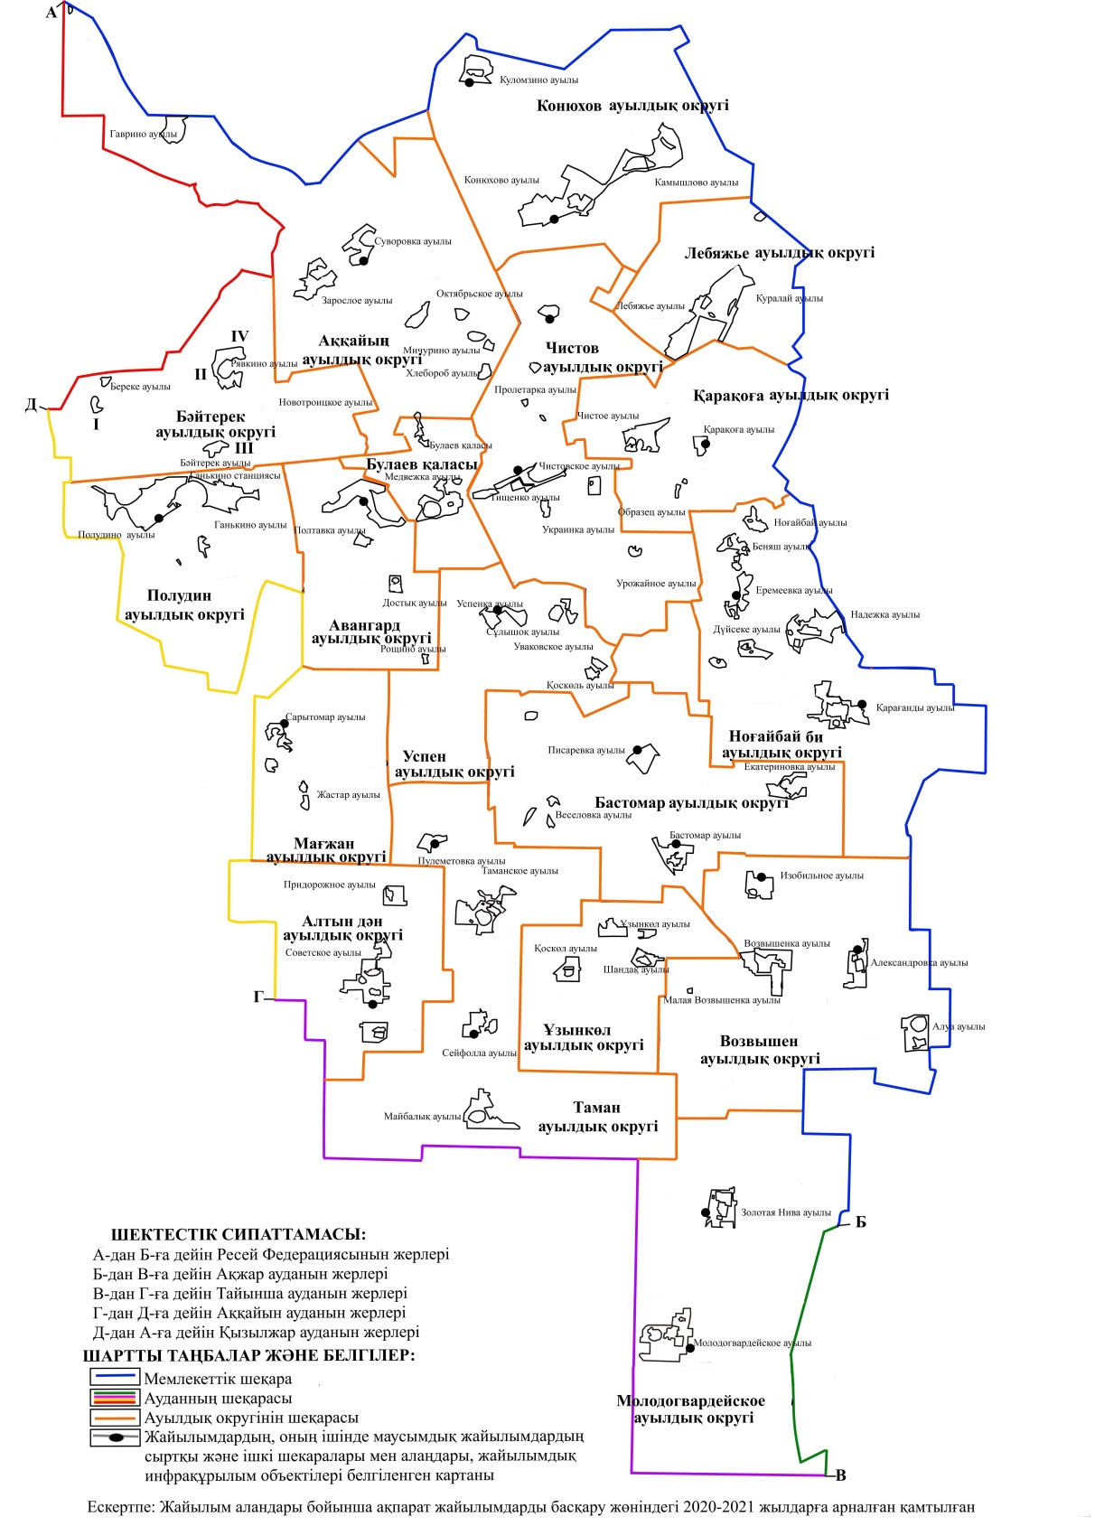

|  |  |
| --- | --- |
|  | Солтүстік Қазақстан облысы |
|  | Мағжан Жұмабаев ауданында |
|  | 2020-2021 жылдарға арналған |
|  | жайылымдарды басқару және |
|  | оларды пайдалану жөніндегі |
|  | жоспарға 4-қосымша |

**Жайылым пайдаланушылардың су тұтыну нормасына сәйкес жасалған су көздеріне (көлдерге, өзендерге, тоғандарға, апандарға, суару немесе суландыру каналдарына, құбырлы немесе шахталы құдықтарға) қол жеткізу схемасы**

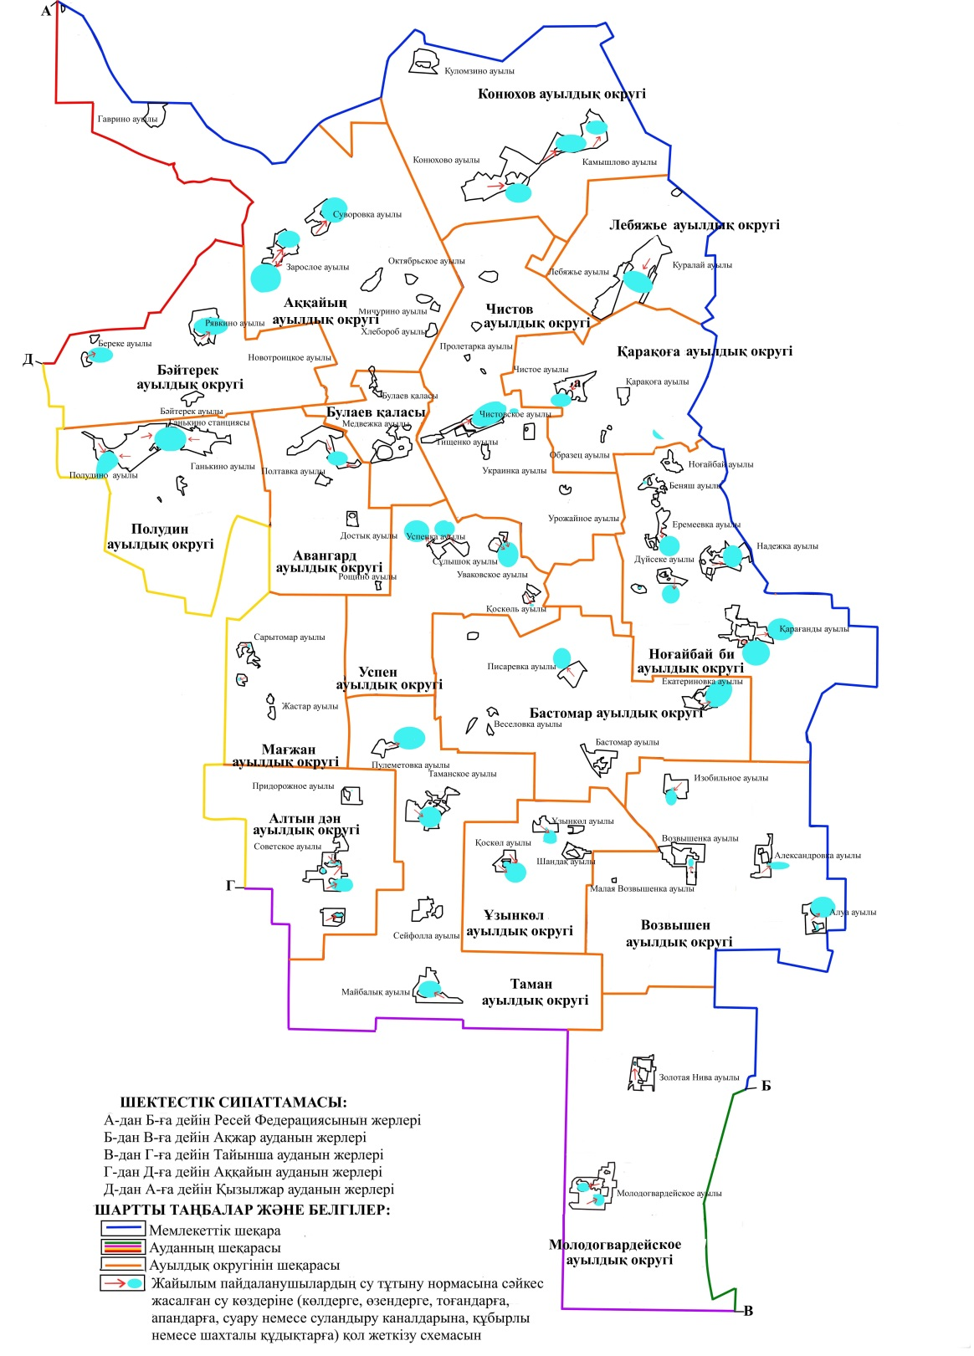

|  |  |
| --- | --- |
|  | Солтүстік Қазақстан облысы |
|  | Мағжан Жұмабаев ауданында |
|  | 2020-2021 жылдарға арналған |
|  | жайылымдарды басқару және |
|  | оларды пайдалану жөніндегі |
|  | жоспарға 5-қосымша |

**Жайылымы жоқ жеке және (немесе) заңды тұлғалардың ауыл шаруашылығы жануарларының мал басын орналастыру үшін жайылымдарды қайта бөлу және оны берілетін жайылымдарға ауыстыру схемасы**

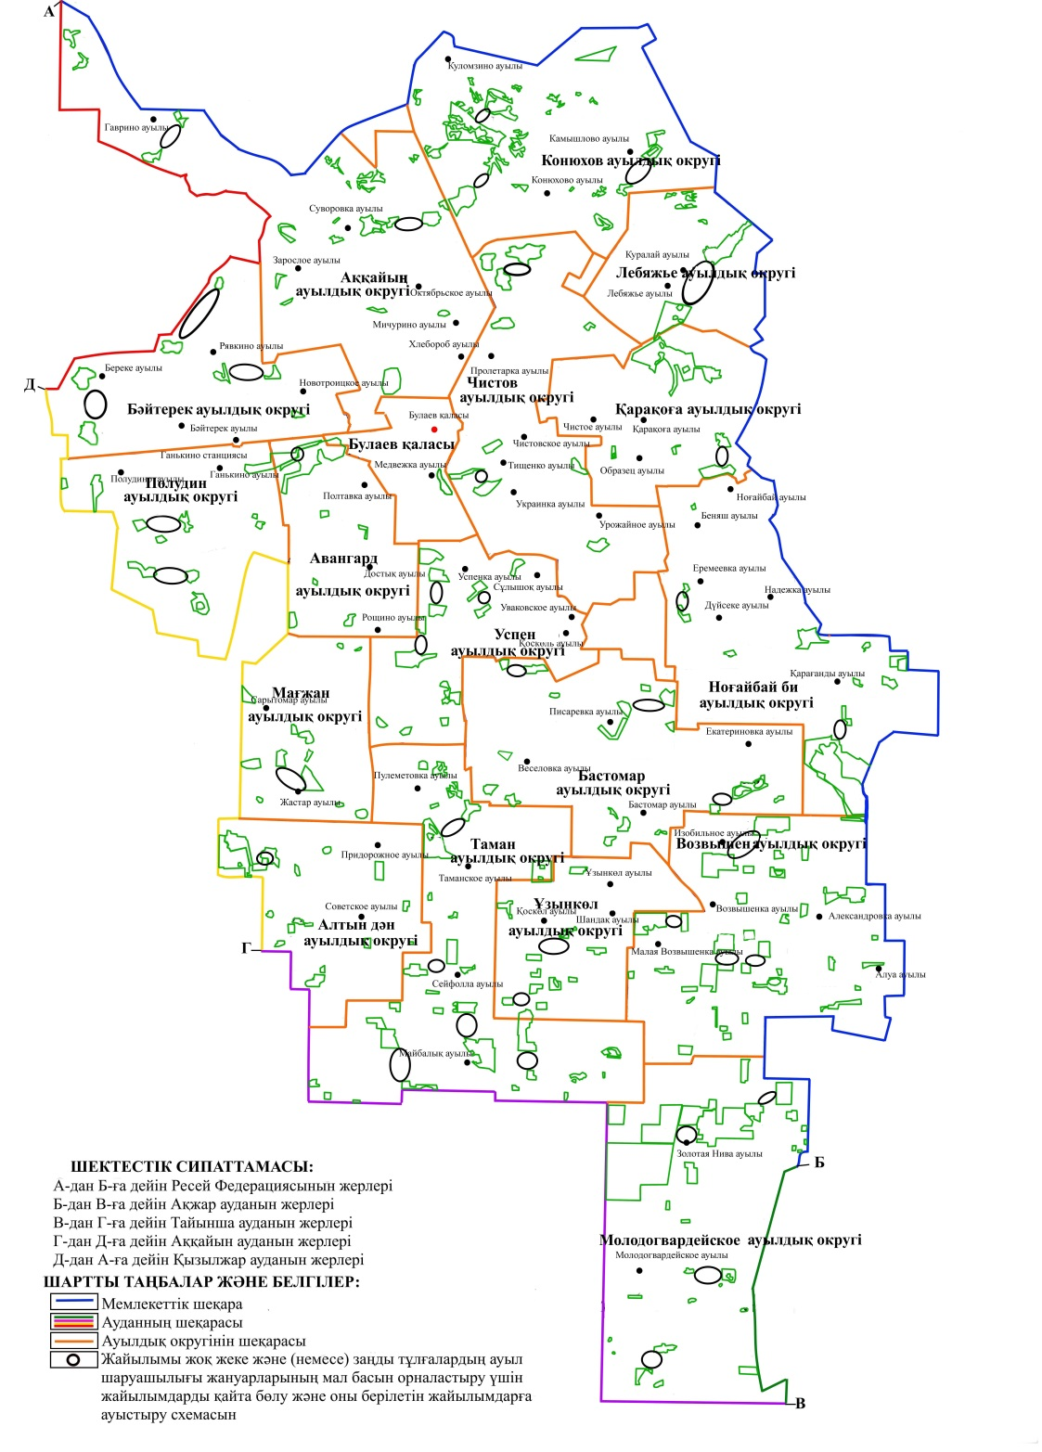

|  |  |
| --- | --- |
|  | Солтүстік Қазақстан облысы |
|  | Мағжан Жұмабаев ауданында |
|  | 2020-2021 жылдарға арналған |
|  | жайылымдарды басқару және |
|  | оларды пайдалану жөніндегі |
|  | жоспарға 6-қосымша |

**Ауыл шаруашылығы жануарларын жаюдың және айдаудың маусымдық маршруттарын белгілейтін жайылымдарды пайдалану жөніндегі күнтізбелік график**

|  |  |  |  |  |  |
| --- | --- | --- | --- | --- | --- |
| № | Ауылдық, қалалық округ атауы | Алқаптардың нөмірлері | | | |
| I | II | III | IV |
| 1 | Авангард | 25 сәуірден бастап  24 маусымды бір реттік таптау | 25 маусымнан бастап  24 тамызды бір реттік таптау | 25 тамыздан бастап  22 қазанды бір реттік таптау | демалатын танап |
| 2 | Бастомар | 25 тамыздан бастап  22 қазанды бір реттік таптау | демалатын танап | 25 сәуірден бастап  24 маусымды бір реттік таптау | 25 маусымнан бастап  24 тамызды бір реттік таптау |
| 3 | Возвышен | 25 маусымнан бастап  24 тамызды бір реттік таптау | 25 тамыздан бастап  22 қазанды бір реттік таптау | демалатын танап | 25 сәуірден бастап  24 маусымды бір реттік таптау |
| 4 | Қарақоға | 25 тамыздан бастап  22 қазанды бір реттік таптау | демалатын танап | 25 сәуірден бастап  24 маусымды бір реттік таптау | 25 маусымнан бастап  24 тамызды бір реттік таптау |
| 5 | Конюхов | 25 маусымнан бастап  24 тамызды бір реттік таптау | 25 тамыздан бастап  22 қазанды бір реттік таптау | демалатын танап | 25 сәуірден бастап  24 маусымды бір реттік таптау |
| 6 | Лебяжье | 25 сәуірден бастап  24 маусымды бір реттік таптау | 25 маусымнан бастап  24 тамызды бір реттік таптау | 25 тамыздан бастап  22 қазанды бір реттік таптау | демалатын танап |
| 7 | Мағжан | демалатын танап | 25 сәуірден бастап  24 маусымды бір реттік таптау | 25 маусымнан бастап  24 тамызды бір реттік таптау | 25 тамыздан бастап  22 қазанды бір реттік таптау |
| 8 | Молодогвардейское | 25 тамыздан бастап  22 қазанды бір реттік таптау | демалатын танап | 25 сәуірден бастап  24 маусымды бір реттік таптау | 25 маусымнан бастап  24 тамызды бір реттік таптау |
| 9 | Ноғайбай би | 25 маусымнан бастап  24 тамызды бір реттік таптау | 25 тамыздан бастап  22 қазанды бір реттік таптау | демалатын танап | 25 сәуірден бастап  24 маусымды бір реттік таптау |
| 10 | Аққайын | 25 сәуірден бастап  24 маусымды бір реттік таптау | 25 маусымнан бастап  24 тамызды бір реттік таптау | 25 тамыздан бастап  22 қазанды бір реттік таптау | демалатын танап |
| 11 | Полудин | 25 тамыздан бастап  22 қазанды бір реттік таптау | демалатын танап | 25 сәуірден бастап  24 маусымды бір реттік таптау | 25 маусымнан бастап  24 тамызды бір реттік таптау |
| 12 | Алтын дән | 25 маусымнан бастап  24 тамызды бір реттік таптау | 25 тамыздан бастап  22 қазанды бір реттік таптау | демалатын танап | 25 сәуірден бастап  24 маусымды бір реттік таптау |
| 13 | Таман | 25 сәуірден бастап  24 маусымды бір реттік таптау | 25 маусымнан бастап  24 тамызды бір реттік таптау | 25 тамыздан бастап  22 қазанды бір реттік таптау | демалатын танап |
| 14 | Ұзынкөл | демалатын танап | 25 сәуірден бастап  24 маусымды бір реттік таптау | 25 маусымнан бастап  24 тамызды бір реттік таптау | 25 тамыздан бастап  22 қазанды бір реттік таптау |
| 15 | Успенка | 25 тамыздан бастап  22 қазанды бір реттік таптау | демалатын танап | 25 сәуірден бастап  24 маусымды бір реттік таптау | 25 маусымнан бастап  24 тамызды бір реттік таптау |
| 16 | Бәйтерек | 25 маусымнан бастап  24 тамызды бір реттік таптау | 25 тамыздан бастап  22 қазанды бір реттік таптау | демалатын танап | 25 сәуірден бастап  24 маусымды бір реттік таптау |
| 17 | Чистов | 25 сәуірден бастап  24 маусымды бір реттік таптау | 25 маусымнан бастап  24 тамызды бір реттік таптау | 25 тамыздан бастап  22 қазанды бір реттік таптау | демалатын танап |
| 18 | Булаев | демалатын танап | 25 сәуірден бастап  24 маусымды бір реттік таптау | 25 маусымнан бастап  24 тамызды бір реттік таптау | 25 тамыздан бастап  22 қазанды бір реттік таптау |

© 2012. Қазақстан Республикасы Әділет министрлігінің «Қазақстан Республикасының Заңнама және құқықтық ақпарат институты» ШЖҚ РМК